JUAREZ, CHIAPAS A 27 DE DIEMBRE DEL 2025.

ACTA DE ENTREGA RECEPCIÓN DEL PEDIDO OTRF-010-25.
ALMACEN DE RED DE FRIO DISTRITO DE SALUD V PICHUCALCO.

SECRETARÍA DE SALUD
C.P. ROSALIA VAZQUEZ SANCHEZ
DIRECTOR DE ADMINISTRACIÓN Y FINANZAS.

POR ESTE MEDIO, COMPARTO EL ACTA DE ENTREGA RECEPCIÓN CON LA DESCRIPCIÓN DE LOS MANTENIMIENTOS PREVENTIVOS Y CORRECTIVOS REALIZADOS POR PERSONAL DE MI REPRESENTADA LA EMPRESA DENOMINADA MONTEBELLO ESTRUCTURAL S.A. DE C.V. EN EL ALMACEN DE RED DE FRIO DISTRITO DE SALUD V PICHUCALCO, CORRESPONDIENTE AL PEDIDO OTRF-010-25, DE LA PARTIDA 35701.- MANTENIMIENTO Y CONSERVACIÓN DE MAQUINARIA Y EQUIPO, LOS CUALES CONSISTEN EN DIVERSAS ACTIVIDADES LAS CUALES SE DESGLOSAN A CONTINUACIÓN.
MANTENIMIENTO CORRECTIVO AL SISTEMA DE ENFRIAMIENTO DE AIRE ACONDICIONADO (04 EQUIPOS TIPO MINISPLIT Y 03 CAMARAS FRIAS), QUE INCLUYE:
MANTENIMIENTO CORRECTIVO A 04 EQUIPOS DE AIRE ACONDICIONADO TIPO MINISPLIT DE 1 TON. INCLUYE: LAVADO DE SERPENTÍN EVAPORADOR Y CONDENSADOR, LIMPIEZA GENERAL, REVISIÓN DE CONEXIONES ELÉCTRICAS, MEDICIÓN DE VOLTAJE Y AMPERAJE, REVISIÓN DE TUBERÍA DE GAS, MANGUERA DE DRENAJE, FORRO DE TUBERÍAS, SUSTITUCIÓN DE PIEZAS DAÑADAS, PRUEBAS, MANIOBRAS, ACARREOS, EQUIPO, HERRAMIENTA Y MANO DE OBRA.
MANTENIMIENTO PREVENTIVO Y CORRECTIVO A 03 CAMARAS FRIAS CON CAPACIDAD DE S/C, CON EQUIPO DE REFRIGERACION, EFECTUANDO REVISION DE COMPRESORES, MOTORES, CONDENSADOR, EVAPORADORES, ASPAS, CONTROLES ELECTRICOS, PRESOSTATOS, VALVULAS, FILTROS, SISTEMA DE DESHIELO, LIMPIEZA GENERAL, PRUEBAS, MANIOBRAS, ACARREOS, EQUIPO, HERRAMIENTA Y MANO DE OBRA.
DESGLOSE DE LOS MANTENIMIENTOS REALIZADOS:

1. ZONA DE OFICINA RESPONSABLE RED DE FRIO
MARCA: CIAC
CAPACIDAD: 1 TON
NUMERO DE SERIE: 63229979143
AL PRINCIPIO SE REALIZÓ UNA INSPECCIÓN VISUAL DEL EQUIPO TIPO MINISPLIT TANTO DE LA EVAPORADORA COMO DE LA UNIDAD CONDENSADORA, SE REALIZA TOMA DE TEMPERATURA DE SALIDA DEL AIRE, SE PROCEDE A REVISAR LAS CONEXIONES ELÉCTRICAS Y SE REALIZA TOMA DE VOLTAJE Y AMPERAJE DE LA UNIDAD, SE REVISA TUBERÍA DE GAS, MANGUERA DE DRENAJE Y FORRO DE TUBERÍAS.
UNA VEZ REALIZADO LA INSPECCIÓN SE PRECEDE A APAGAR LA UNIDAD Y DESARMAR LAS CARCASAS DE LA UNIDAD Y DESMONTAR LAS PIEZAS QUE SE ENCONTRARON EN MAL ESTADO, POSTERIORMENTE SE PROCEDE A REALIZAR LA LIMPIEZA PROFUNDA DE LA
UNIDAD EVAPORADORA UTILIZANDO SU RESPECTIVO DESINCRUSTANTE QUÍMICO Y AGUA A PRESIÓN PARA LO CUAL PROCEDEMOS A RETIRAR LOS FILTROS DE PLÁSTICO PARA LAVAR EL POLVO Y LOS RESIDUOS ACUMULADOS, LUEGO PROCEDEMOS A DESMONTAR LA TURBINA DEL EVAPORADOR PARA POSTERIORMENTE LAVARLA A FONDO CON SU DESINCRUSTANTE QUÍMICO Y AGUA A PRESIÓN, POSTERIORMENTE SE PRECEDE A LAVAR EL SERPENTÍN DEL EVAPORADOR APLICANDO DESINCRUSTANTE QUÍMICO EN LAS PALETAS DE ALUMINIO DEL SERPENTÍN Y ENJUAGANDO CON AGUA A PRESIÓN, LUEGO SE
LIMPIA LA CHAROLA QUE CAPTA EL AGUA DE CONDENSACIÓN Y SE PURGA LA MANGUERA DE DESAGÜE CON AGUA A PRESIÓN, UNA VEZ LIMPIAS TODAS Y CADA UNA DE LAS PIEZAS DEL EVAPORADOR SE PROCEDE A ARMAR LA UNIDAD, SUSTITUYENDO LAS PIEZAS DAÑADAS.
ENSEGUIDA SE PROCEDE A DESMONTAR LAS CARCASAS DE LA UNIDAD CONDENSADORA, SE APLICA DESINCRUSTANTE QUÍMICO EN EL SERPENTÍN DEL CONDENSADOR Y ASPAS DEL VENTILADOR Y SE PROCEDE A ENJUAGAR CON AGUA A PRESIÓN Y CUIDANDO DE QUITAR BIEN TODA LA SUCIEDAD ATRAPADA ENTRE LAS REJILLAS DEL SERPENTÍN ASÍ COMO LA SUCIEDAD ACUMULADA EN EL VENTILADOR, POSTERIORMENTE SE REALIZA AJUSTE DE LA TORNILLERÍA DEL CHASIS PARA EVITAR VIBRACIONES EN LA UNIDAD CONDENSADORA POR ÚLTIMO SE REALIZA LA MEDICIÓN DE PRESIÓN DE GAS REFRIGERANTE CON APOYO DE MANÓMETROS DE PRESIÓN Y ASÍ DETERMINAR EL NIVEL DE GAS DE LA UNIDAD UNA VEZ REVISADO QUE TODO ESTÉ EN CORRECTO FUNCIONAMIENTO SE PRECEDE A ARMAR LA UNIDAD CONDENSADORA.
EN LA INSPECCIÓN VISUAL - TÉCNICA SE ENCONTRARON PIEZAS DAÑADAS LAS CUALES SE SUSTITUYERON POR PIEZAS NUEVAS LAS CUALES SE MENCIONAN A CONTINUACIÓN:
SE REALIZO CAMBIO DE GOMAS ANTIVIBRATORIAS, CAMBIO DE CONTACTOR MAGNÉTICO Y CAMBIO DE SERPENTÍN CONDENSADOR.
2. ZONA DE PREPARACION DE TERMOS
MARCA: MABE
CAPACIDAD: 1 TON
NUMERO DE SERIE: 2640520104166
AL PRINCIPIO SE REALIZÓ UNA INSPECCIÓN VISUAL DEL EQUIPO TIPO MINISPLIT TANTO DE LA EVAPORADORA COMO DE LA UNIDAD CONDENSADORA, SE REALIZA TOMA DE TEMPERATURA DE SALIDA DEL AIRE, SE PROCEDE A REVISAR LAS CONEXIONES ELÉCTRICAS Y SE REALIZA TOMA DE VOLTAJE Y AMPERAJE DE LA UNIDAD, SE REVISA TUBERÍA DE GAS, MANGUERA DE DRENAJE Y FORRO DE TUBERÍAS.
UNA VEZ REALIZADO LA INSPECCIÓN SE PRECEDE A APAGAR LA UNIDAD Y DESARMAR LAS CARCASAS DE LA UNIDAD Y DESMONTAR LAS PIEZAS QUE SE ENCONTRARON EN MAL ESTADO, POSTERIORMENTE SE PROCEDE A REALIZAR LA LIMPIEZA PROFUNDA DE LA
UNIDAD EVAPORADORA UTILIZANDO SU RESPECTIVO DESINCRUSTANTE QUÍMICO Y AGUA A PRESIÓN PARA LO CUAL PROCEDEMOS A RETIRAR LOS FILTROS DE PLÁSTICO PARA LAVAR EL POLVO Y LOS RESIDUOS ACUMULADOS, LUEGO PROCEDEMOS A DESMONTAR LA TURBINA DEL EVAPORADOR PARA POSTERIORMENTE LAVARLA A FONDO CON SU DESINCRUSTANTE QUÍMICO Y AGUA A PRESIÓN, POSTERIORMENTE SE PRECEDE A LAVAR EL SERPENTÍN DEL EVAPORADOR APLICANDO DESINCRUSTANTE QUÍMICO EN LAS PALETAS DE ALUMINIO DEL SERPENTÍN Y ENJUAGANDO CON AGUA A PRESIÓN, LUEGO SE
LIMPIA LA CHAROLA QUE CAPTA EL AGUA DE CONDENSACIÓN Y SE PURGA LA MANGUERA DE DESAGÜE CON AGUA A PRESIÓN, UNA VEZ LIMPIAS TODAS Y CADA UNA DE LAS PIEZAS DEL EVAPORADOR SE PROCEDE A ARMAR LA UNIDAD, SUSTITUYENDO LAS PIEZAS DAÑADAS.
ENSEGUIDA SE PROCEDE A DESMONTAR LAS CARCASAS DE LA UNIDAD CONDENSADORA, SE APLICA DESINCRUSTANTE QUÍMICO EN EL SERPENTÍN DEL CONDENSADOR Y ASPAS DEL VENTILADOR Y SE PROCEDE A ENJUAGAR CON AGUA A PRESIÓN Y CUIDANDO DE QUITAR BIEN TODA LA SUCIEDAD ATRAPADA ENTRE LAS REJILLAS DEL SERPENTÍN ASÍ COMO LA SUCIEDAD ACUMULADA EN EL VENTILADOR, POSTERIORMENTE SE REALIZA AJUSTE DE LA TORNILLERÍA DEL CHASIS PARA EVITAR VIBRACIONES EN LA UNIDAD CONDENSADORA POR ÚLTIMO SE REALIZA LA MEDICIÓN DE PRESIÓN DE GAS REFRIGERANTE CON APOYO DE MANÓMETROS DE PRESIÓN Y ASÍ DETERMINAR EL NIVEL DE GAS DE LA UNIDAD UNA VEZ REVISADO QUE TODO ESTÉ EN CORRECTO FUNCIONAMIENTO SE PRECEDE A ARMAR LA UNIDAD CONDENSADORA.
EN LA INSPECCIÓN VISUAL - TÉCNICA SE ENCONTRARON PIEZAS DAÑADAS LAS CUALES SE SUSTITUYERON POR PIEZAS NUEVAS LAS CUALES SE MENCIONAN A CONTINUACIÓN:
SE REALIZÓ CAMBIO RODILLO DE VENTILACIÓN, CAMBIO DE SENSORES DE TEMPERATURA DE POZO Y AMBIENTE, SE CAMBIO VÁLVULA DE INVERSORA Y SE REALIZO CARGA DE GAS REFRIGERANTE.
3. ZONA DE RESPALDO
MARCA: CARRIER
CAPACIDAD: 1 TON
NUMERO DE SERIE: 340D092140213240170008
AL PRINCIPIO SE REALIZÓ UNA INSPECCIÓN VISUAL DEL EQUIPO TIPO MINISPLIT TANTO DE LA EVAPORADORA COMO DE LA UNIDAD CONDENSADORA, SE REALIZA TOMA DE TEMPERATURA DE SALIDA DEL AIRE, SE PROCEDE A REVISAR LAS CONEXIONES ELÉCTRICAS Y SE REALIZA TOMA DE VOLTAJE Y AMPERAJE DE LA UNIDAD, SE REVISA TUBERÍA DE GAS, MANGUERA DE DRENAJE Y FORRO DE TUBERÍAS.
UNA VEZ REALIZADO LA INSPECCIÓN SE PRECEDE A APAGAR LA UNIDAD Y DESARMAR LAS CARCASAS DE LA UNIDAD Y DESMONTAR LAS PIEZAS QUE SE ENCONTRARON EN MAL ESTADO, POSTERIORMENTE SE PROCEDE A REALIZAR LA LIMPIEZA PROFUNDA DE LA
UNIDAD EVAPORADORA UTILIZANDO SU RESPECTIVO DESINCRUSTANTE QUÍMICO Y AGUA A PRESIÓN PARA LO CUAL PROCEDEMOS A RETIRAR LOS FILTROS DE PLÁSTICO PARA LAVAR EL POLVO Y LOS RESIDUOS ACUMULADOS, LUEGO PROCEDEMOS A DESMONTAR LA TURBINA DEL EVAPORADOR PARA POSTERIORMENTE LAVARLA A FONDO CON SU DESINCRUSTANTE QUÍMICO Y AGUA A PRESIÓN, POSTERIORMENTE SE PRECEDE A LAVAR EL SERPENTÍN DEL EVAPORADOR APLICANDO DESINCRUSTANTE QUÍMICO EN LAS PALETAS DE ALUMINIO DEL SERPENTÍN Y ENJUAGANDO CON AGUA A PRESIÓN, LUEGO SE
LIMPIA LA CHAROLA QUE CAPTA EL AGUA DE CONDENSACIÓN Y SE PURGA LA MANGUERA DE DESAGÜE CON AGUA A PRESIÓN, UNA VEZ LIMPIAS TODAS Y CADA UNA DE LAS PIEZAS DEL EVAPORADOR SE PROCEDE A ARMAR LA UNIDAD, SUSTITUYENDO LAS PIEZAS DAÑADAS.
ENSEGUIDA SE PROCEDE A DESMONTAR LAS CARCASAS DE LA UNIDAD CONDENSADORA, SE APLICA DESINCRUSTANTE QUÍMICO EN EL SERPENTÍN DEL CONDENSADOR Y ASPAS DEL VENTILADOR Y SE PROCEDE A ENJUAGAR CON AGUA A PRESIÓN Y CUIDANDO DE QUITAR BIEN TODA LA SUCIEDAD ATRAPADA ENTRE LAS REJILLAS DEL SERPENTÍN ASÍ COMO LA SUCIEDAD ACUMULADA EN EL VENTILADOR, POSTERIORMENTE SE REALIZA AJUSTE DE LA TORNILLERÍA DEL CHASIS PARA EVITAR VIBRACIONES EN LA UNIDAD CONDENSADORA POR ÚLTIMO SE REALIZA LA MEDICIÓN DE PRESIÓN DE GAS REFRIGERANTE CON APOYO DE MANÓMETROS DE PRESIÓN Y ASÍ DETERMINAR EL NIVEL DE GAS DE LA UNIDAD UNA VEZ REVISADO QUE TODO ESTÉ EN CORRECTO FUNCIONAMIENTO SE PRECEDE A ARMAR LA UNIDAD CONDENSADORA.
EN LA INSPECCIÓN VISUAL - TÉCNICA SE ENCONTRARON PIEZAS DAÑADAS LAS CUALES SE SUSTITUYERON POR PIEZAS NUEVAS LAS CUALES SE MENCIONAN A CONTINUACIÓN:
SE REALIZÓ CARGA DE GAS REFRIGERANTE Y CAMBIO DE FILTRO DESHIDRATADOR.
4. ZONA DE CUARTO FRIO
MARCA: MABE
CAPACIDAD: 1 TON
NUMERO DE SERIE: S/N
AL PRINCIPIO SE REALIZÓ UNA INSPECCIÓN VISUAL DEL EQUIPO TIPO MINISPLIT TANTO DE LA EVAPORADORA COMO DE LA UNIDAD CONDENSADORA, SE REALIZA TOMA DE TEMPERATURA DE SALIDA DEL AIRE, SE PROCEDE A REVISAR LAS CONEXIONES ELÉCTRICAS Y SE REALIZA TOMA DE VOLTAJE Y AMPERAJE DE LA UNIDAD, SE REVISA TUBERÍA DE GAS, MANGUERA DE DRENAJE Y FORRO DE TUBERÍAS.
UNA VEZ REALIZADO LA INSPECCIÓN SE PRECEDE A APAGAR LA UNIDAD Y DESARMAR LAS CARCASAS DE LA UNIDAD Y DESMONTAR LAS PIEZAS QUE SE ENCONTRARON EN MAL ESTADO, POSTERIORMENTE SE PROCEDE A REALIZAR LA LIMPIEZA PROFUNDA DE LA
UNIDAD EVAPORADORA UTILIZANDO SU RESPECTIVO DESINCRUSTANTE QUÍMICO Y AGUA A PRESIÓN PARA LO CUAL PROCEDEMOS A RETIRAR LOS FILTROS DE PLÁSTICO PARA LAVAR EL POLVO Y LOS RESIDUOS ACUMULADOS, LUEGO PROCEDEMOS A DESMONTAR LA TURBINA DEL EVAPORADOR PARA POSTERIORMENTE LAVARLA A FONDO CON SU DESINCRUSTANTE QUÍMICO Y AGUA A PRESIÓN, POSTERIORMENTE SE PRECEDE A LAVAR EL SERPENTÍN DEL EVAPORADOR APLICANDO DESINCRUSTANTE QUÍMICO EN LAS PALETAS DE ALUMINIO DEL SERPENTÍN Y ENJUAGANDO CON AGUA A PRESIÓN, LUEGO SE
LIMPIA LA CHAROLA QUE CAPTA EL AGUA DE CONDENSACIÓN Y SE PURGA LA MANGUERA DE DESAGÜE CON AGUA A PRESIÓN, UNA VEZ LIMPIAS TODAS Y CADA UNA DE LAS PIEZAS DEL EVAPORADOR SE PROCEDE A ARMAR LA UNIDAD, SUSTITUYENDO LAS PIEZAS DAÑADAS.
ENSEGUIDA SE PROCEDE A DESMONTAR LAS CARCASAS DE LA UNIDAD CONDENSADORA, SE APLICA DESINCRUSTANTE QUÍMICO EN EL SERPENTÍN DEL CONDENSADOR Y ASPAS DEL VENTILADOR Y SE PROCEDE A ENJUAGAR CON AGUA A PRESIÓN Y CUIDANDO DE QUITAR BIEN TODA LA SUCIEDAD ATRAPADA ENTRE LAS REJILLAS DEL SERPENTÍN ASÍ COMO LA SUCIEDAD ACUMULADA EN EL VENTILADOR, POSTERIORMENTE SE REALIZA AJUSTE DE LA TORNILLERÍA DEL CHASIS PARA EVITAR VIBRACIONES EN LA UNIDAD CONDENSADORA POR ÚLTIMO SE REALIZA LA MEDICIÓN DE PRESIÓN DE GAS REFRIGERANTE CON APOYO DE MANÓMETROS DE PRESIÓN Y ASÍ DETERMINAR EL NIVEL DE GAS DE LA UNIDAD UNA VEZ REVISADO QUE TODO ESTÉ EN CORRECTO FUNCIONAMIENTO SE PRECEDE A ARMAR LA UNIDAD CONDENSADORA.
EN LA INSPECCIÓN VISUAL - TÉCNICA SE ENCONTRARON PIEZAS DAÑADAS LAS CUALES SE SUSTITUYERON POR PIEZAS NUEVAS LAS CUALES SE MENCIONAN A CONTINUACIÓN:
SE REALIZÓ CARGA DE GAS REFRIGERANTE Y CAMBIO DE FILTRO DESHIDRATADOR.
5. ZONA DE CAMARA DE REFRIGERACION (PRECAMARA)
MARCA: BOHN
CAPACIDAD: S/C
NUMERO DE SERIE: M21K00323
SE REALIZO UNA INSPECCION VISUAL DEL EQUIPO TIPO CAMARA FRIA, VERIFICANDO EL ESTADO GENERAL DE LA UNIDAD CONDENSADORA, EVAPORADORES, COMPRESORES, MOTORES, CONTROLES ELECTRICOS, TUBERIAS DE REFRIGERANTE, PRESOSTATOS, VALVULAS Y ACCESORIOS DEL SISTEMA.
POSTERIORMENTE, SE PROCEDIO A DESENERGIZAR EL EQUIPO PARA REALIZAR LA REVISION DE COMPONENTES ELECTRICOS Y MECANICOS, LIMPIEZA DE SERPENTINES, ASPAS, CHAROLAS DE CONDENSADOS Y AREAS DE PASO DE AIRE, RETIRANDO POLVO, RESIDUOS Y OBSTRUCCIONES QUE AFECTARAN EL FUNCIONAMIENTO DEL SISTEMA.
SE VERIFICO LA OPERACION DE LOS VENTILADORES DEL EVAPORADOR Y CONDENSADOR, EL ESTADO DE LOS CONTACTORES, RELEVADORES TERMICOS, CAPACITORES, SENSORES DE TEMPERATURA, TERMOSTATOS Y SISTEMAS DE DESHIELO, REALIZANDO LAS CORRECCIONES NECESARIAS PARA RESTABLECER CONDICIONES OPERATIVAS SEGURAS.
TAMBIEN SE REVISO LA LINEA DE REFRIGERANTE, FILTRO DESHIDRATADOR, MIRILLA, VALVULAS DE SERVICIO, VALVULA DE EXPANSION Y PRESOSTATOS DE ALTA Y BAJA PRESION, EFECTUANDO PRUEBAS DE FUNCIONAMIENTO, VERIFICACION DE PRESIONES Y REVISION DE POSIBLES FUGAS.
UNA VEZ CONCLUIDAS LAS ACTIVIDADES DE LIMPIEZA, REVISION Y SUSTITUCION DE PIEZAS DANADAS, SE PROCEDIO AL ARMADO DEL EQUIPO Y A LA PRUEBA DE ARRANQUE PARA COMPROBAR SU CORRECTA OPERACION.
PIEZAS SUSTITUIDAS Y CORRECCIONES REALIZADAS
CON BASE EN EL DIAGNOSTICO TECNICO Y LA INSPECCION REALIZADA, FUE NECESARIO EFECTUAR LAS SIGUIENTES ACCIONES CORRECTIVAS PARA GARANTIZAR EL CORRECTO FUNCIONAMIENTO DEL EQUIPO:
- FILTRO DESHIDRATADOR DE BLOQUE O CARTUCHO: SUSTITUIDO DEBIDO QUE PRESENTABA SATURACION DE HUMEDAD Y ACUMULACION DE IMPUREZAS.
- PROTECTORES DE FASE / MONITORES DE VOLTAJE: SUSTITUIDOS DEBIDO A FALLAS EN LA DETECCION DE FASES, PERDIDA DE SENSIBILIDAD.
- VALVULA DE EXPANSION TERMOSTATICA (VET): SUSTITUIDA DEBIDO AL DESGASTE INTERNO Y FALLA DEL ELEMENTO TERMOSTATICO.
FINALMENTE, UNA VEZ INFORMADOS EL ENCARGADO DE MANTENIMIENTO Y EL RESPONSABLE DE LA UNIDAD MEDICA, SE REALIZO LA ENTREGA DEL EQUIPO EN CONDICIONES OPERATIVAS SATISFACTORIAS Y SEGURAS.
6. ZONA DE CAMARA DE REFRIGERACION 1
MARCA: BOHN
CAPACIDAD: S/C
NUMERO DE SERIE: M21K01361
SE REALIZO UNA INSPECCION VISUAL DEL EQUIPO TIPO CAMARA FRIA, VERIFICANDO EL ESTADO GENERAL DE LA UNIDAD CONDENSADORA, EVAPORADORES, COMPRESORES, MOTORES, CONTROLES ELECTRICOS, TUBERIAS DE REFRIGERANTE, PRESOSTATOS, VALVULAS Y ACCESORIOS DEL SISTEMA.
POSTERIORMENTE, SE PROCEDIO A DESENERGIZAR EL EQUIPO PARA REALIZAR LA REVISION DE COMPONENTES ELECTRICOS Y MECANICOS, LIMPIEZA DE SERPENTINES, ASPAS, CHAROLAS DE CONDENSADOS Y AREAS DE PASO DE AIRE, RETIRANDO POLVO, RESIDUOS Y OBSTRUCCIONES QUE AFECTARAN EL FUNCIONAMIENTO DEL SISTEMA.
SE VERIFICO LA OPERACION DE LOS VENTILADORES DEL EVAPORADOR Y CONDENSADOR, EL ESTADO DE LOS CONTACTORES, RELEVADORES TERMICOS, CAPACITORES, SENSORES DE TEMPERATURA, TERMOSTATOS Y SISTEMAS DE DESHIELO, REALIZANDO LAS CORRECCIONES NECESARIAS PARA RESTABLECER CONDICIONES OPERATIVAS SEGURAS.
TAMBIEN SE REVISO LA LINEA DE REFRIGERANTE, FILTRO DESHIDRATADOR, MIRILLA, VALVULAS DE SERVICIO, VALVULA DE EXPANSION Y PRESOSTATOS DE ALTA Y BAJA PRESION, EFECTUANDO PRUEBAS DE FUNCIONAMIENTO, VERIFICACION DE PRESIONES Y REVISION DE POSIBLES FUGAS.
UNA VEZ CONCLUIDAS LAS ACTIVIDADES DE LIMPIEZA, REVISION Y SUSTITUCION DE PIEZAS DANADAS, SE PROCEDIO AL ARMADO DEL EQUIPO Y A LA PRUEBA DE ARRANQUE PARA COMPROBAR SU CORRECTA OPERACION.
PIEZAS SUSTITUIDAS Y CORRECCIONES REALIZADAS
CON BASE EN EL DIAGNOSTICO TECNICO Y LA INSPECCION REALIZADA, FUE NECESARIO EFECTUAR LAS SIGUIENTES ACCIONES CORRECTIVAS PARA GARANTIZAR EL CORRECTO FUNCIONAMIENTO DEL EQUIPO:
- CAPACITORES DE ARRANQUE Y MARCHA: SUSTITUIDOS DEBIDO A LA PERDIDA DE CAPACITANCIA OCASIONADA POR ENVEJECIMIENTO.
- FILTRO DESHIDRATADOR DE BLOQUE O CARTUCHO: SUSTITUIDO DEBIDO QUE PRESENTABA SATURACION DE HUMEDAD Y ACUMULACION DE IMPUREZAS.
- VALVULA DE EXPANSION TERMOSTATICA (VET): SUSTITUIDA DEBIDO AL BLOQUEO DE LA AGUJA INTERNA Y PERDIDA DE CARGA DEL BULBO TERMOSTATICO.
FINALMENTE, UNA VEZ INFORMADOS EL ENCARGADO DE MANTENIMIENTO Y EL RESPONSABLE DE LA UNIDAD MEDICA, SE REALIZO LA ENTREGA DEL EQUIPO EN CONDICIONES OPERATIVAS SATISFACTORIAS Y SEGURAS.
7. ZONA DE CAMARA DE REFRIGERACION 2
MARCA: BOHN
CAPACIDAD: S/C
NUMERO DE SERIE: M21K03201
SE REALIZO UNA INSPECCION VISUAL DEL EQUIPO TIPO CAMARA FRIA, VERIFICANDO EL ESTADO GENERAL DE LA UNIDAD CONDENSADORA, EVAPORADORES, COMPRESORES, MOTORES, CONTROLES ELECTRICOS, TUBERIAS DE REFRIGERANTE, PRESOSTATOS, VALVULAS Y ACCESORIOS DEL SISTEMA.
POSTERIORMENTE, SE PROCEDIO A DESENERGIZAR EL EQUIPO PARA REALIZAR LA REVISION DE COMPONENTES ELECTRICOS Y MECANICOS, LIMPIEZA DE SERPENTINES, ASPAS, CHAROLAS DE CONDENSADOS Y AREAS DE PASO DE AIRE, RETIRANDO POLVO, RESIDUOS Y OBSTRUCCIONES QUE AFECTARAN EL FUNCIONAMIENTO DEL SISTEMA.
SE VERIFICO LA OPERACION DE LOS VENTILADORES DEL EVAPORADOR Y CONDENSADOR, EL ESTADO DE LOS CONTACTORES, RELEVADORES TERMICOS, CAPACITORES, SENSORES DE TEMPERATURA, TERMOSTATOS Y SISTEMAS DE DESHIELO, REALIZANDO LAS CORRECCIONES NECESARIAS PARA RESTABLECER CONDICIONES OPERATIVAS SEGURAS.
TAMBIEN SE REVISO LA LINEA DE REFRIGERANTE, FILTRO DESHIDRATADOR, MIRILLA, VALVULAS DE SERVICIO, VALVULA DE EXPANSION Y PRESOSTATOS DE ALTA Y BAJA PRESION, EFECTUANDO PRUEBAS DE FUNCIONAMIENTO, VERIFICACION DE PRESIONES Y REVISION DE POSIBLES FUGAS.
UNA VEZ CONCLUIDAS LAS ACTIVIDADES DE LIMPIEZA, REVISION Y SUSTITUCION DE PIEZAS DANADAS, SE PROCEDIO AL ARMADO DEL EQUIPO Y A LA PRUEBA DE ARRANQUE PARA COMPROBAR SU CORRECTA OPERACION.
PIEZAS SUSTITUIDAS Y CORRECCIONES REALIZADAS
CON BASE EN EL DIAGNOSTICO TECNICO Y LA INSPECCION REALIZADA, FUE NECESARIO EFECTUAR LAS SIGUIENTES ACCIONES CORRECTIVAS PARA GARANTIZAR EL CORRECTO FUNCIONAMIENTO DEL EQUIPO:
- BURLETES / EMPAQUES MAGNETICOS DE LA PUERTA: SUSTITUIDOS DEBIDO QUE PRESENTABA DESGASTE, ROTURAS, DEFORMACIONES DE CAPACIDAD DE SELLADO.
- SENSORES DE TEMPERATURA Y TERMOSTATOS DE FIN DE DESHIELO (BIMETAL, KLIXON O SONDA NTC): SUSTITUIDOS DEBIDO QUE PRESENTABA LECTURAS INCORRECTA Y DANO POR HUMEDAD.
- BANDEJA DE CONDENSADOS (CHAROLA DE DESAGUE): SUSTITUIDA DEBIDO QUE PRESENTABA CORROSION, PERFORACIONES, DEFORMACIONES Y DETERIORO ESTRUCTURAL.
FINALMENTE, UNA VEZ INFORMADOS EL ENCARGADO DE MANTENIMIENTO Y EL RESPONSABLE DE LA UNIDAD MEDICA, SE REALIZO LA ENTREGA DEL EQUIPO EN CONDICIONES OPERATIVAS SATISFACTORIAS Y SEGURAS.

SIN OTRO PARTICULAR, LE ENVIÓ UN CORDIAL SALUDO, AGRADEZCO LA CONFIANZA QUE HA PUESTO EN MI REPRESENTADA LA EMPRESA DENOMINADA MONTEBELLO ESTRUCTURAL S.A. DE C.V. SE DA POR CONCLUIDO EL SERVICIO CONTRATADO EN EL ALMACEN DE RED DE FRIO DISTRITO DE SALUD V PICHUCALCO, PEDIDO OTRF-010-25, CON FIRMA DE CONFORMIDAD POR LOS INVOLUCRADOS EN LO AQUÍ DESCRITO EN LA PRESENTE ACTA.

______________________________
C. IAN LUIS OSORNO HERNANDEZ
ADMINISTRADOR UNICO
MONTEBELLO ESTRUCTURAL S.A. DE C.V.

________________________________
{{DELIVERER_NAME}}
{{DELIVERER_POSITION}}

REPORTE DE TRABAJO

NOMBRE DEL CLIENTE: LA SECRETARIA DE SALUD. PEDIDO: OTRF-010-25. LOTE: 4.
DIRECCION: ALMACEN DE RED DE FRIO DISTRITO DE SALUD V PICHUCALCO
FECHA: 27 DE DICIEMBRE DE 2025.
TIPO DE UNIDAD: TIPO MINISPLIT.
CAPACIDAD: 1 TONELADA
ZONA: OFICINA RESPONSABLE RED DE FRIO.
ACTIVIDADES REALIZADAS
SE PRESENTA PERSONAL DE LA EMPRESA PARA REALIZAR LAS ACTIVIDADES DE MANTENIMIENTO CORRECTIVO AL SISTEMA DE ENFRIAMIENTO EN LA ZONA DE OFICINA RESPONSABLE RED DE FRIO A 1 EQUIPO TIPO MINISPLIT.
MARCA: CIAC
CAPACIDAD: 1 TON
SERIE: 63229979143

SE PROCEDE A DESMONTAR LA CARCASA DE LA UNIDAD PARA PODER TENER ACCESO A LAVAR LA TURBINA Y SERPENTIN DEL EVAPORADOR Y CONDENSADOR CON SU DEBIDO DESINCRUSTANTE QUIMICO Y AGUA A PRESION, POSTERIORMENTE SE REALIZA LA VERIFICACION DE VOLTAJE Y AMPERAJE DE LA UNIDAD, TAMBIEN SE REALIZA LA LIMPIEZA Y VERIFICACION DE TABLERO DE CONTROL Y FUERZA ASI COMO DE LA TARJETA ELECTRONICA DE CONTROL POSTERIORMENTE SE REALIZA LA VERIFICACION Y CORRECCION DE FUGAS, SE PROCEDE A MONTAR EL EQUIPO Y SE REALIZA CAMBIO DE FORRO INSULTUBE Y CINTA BLANCA.

SE VERIFICÓ LA CORRECTA OPERACIÓN DE LA UNIDAD Y SE CORROBORARON PARÁMETROS DE OPERACIÓN DICTAMINANDO UNA BUENA OPERACIÓN DEL EQUIPO POR LO QUE SE NOTIFICÓ AL RESPONSABLE DE LA RED DE FRIO LA L.E. SAYDA ESTEFANÍA LUJANO LÓPEZ Y SE ENTREGÓ LA UNIDAD OPERANDO DE FORMA CORRECTA.

Entrega  _________________________________  C. IAN LUIS OSORNO HERNANDEZ  ADMINISTRADOR UNICO  MONTEBELLO ESTRUCTURAL S.A. DE C.V. | Recibió  ________________________________  L.E. SAYDA ESTEFANÍA LUJANO LÓPEZ  RESPONSABLE DE RED DE FRIO

JUAREZ, CHIAPAS A 27 DE DIEMBRE DEL 2025.

REPORTE FOTOGRÁFICO DE LOS MANTENIMIENTOS EN EL ALMACEN DE RED DE FRIO DEL DISTRITO DE SALUD V PICHUCALCO – PEDIDO OTRF-010-25 PARTIDA 35701.- MANTENIMIENTO Y CONSERVACIÓN DE MAQUINARIA Y EQUIPO
MANTENIMIENTO CORRECTIVO AL SISTEMA DE ENFRIAMIENTO DE AIRE ACONDICIONADO EQUIPO TIPO MINISPLT.
- ZONA DE OFICINA RESPONSABLE RED DE FRIO
NUMERO DE SERIE
ANTES

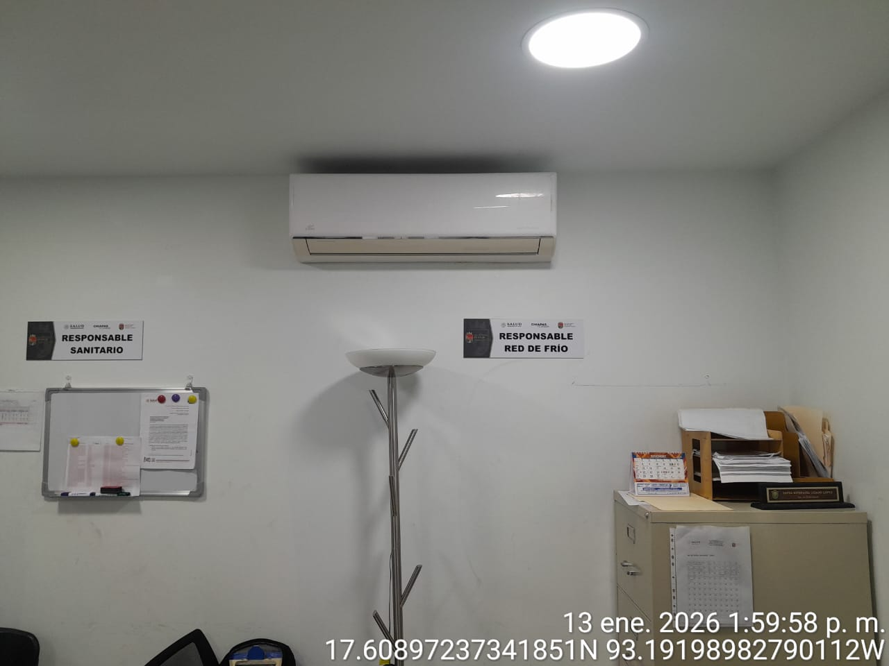
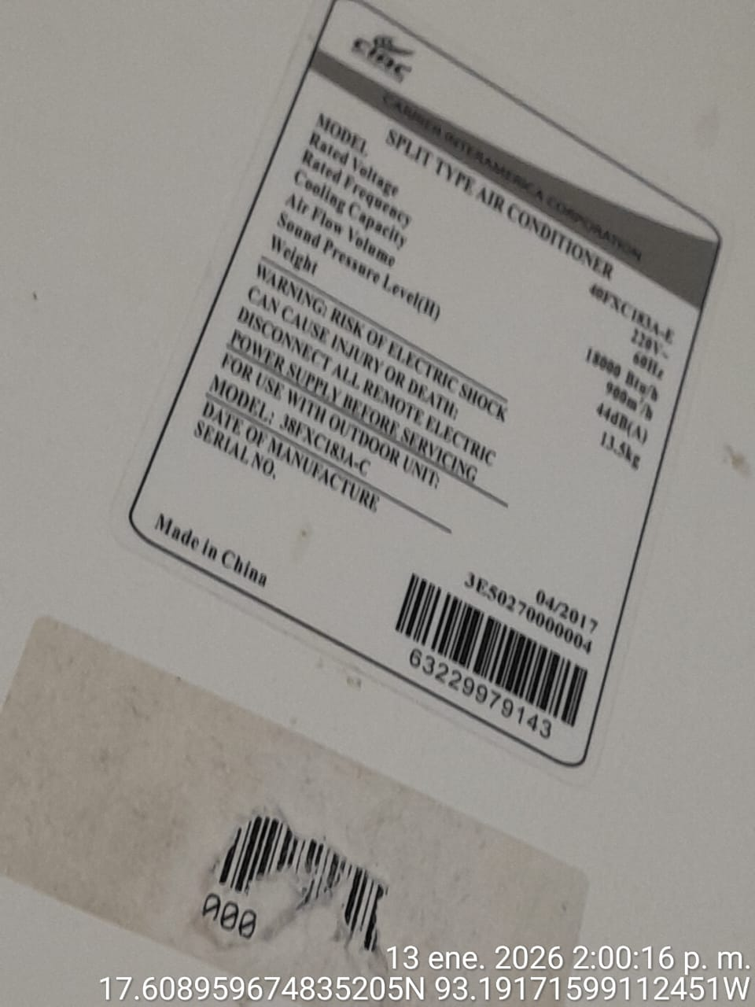

Entrega  _________________________________  C. IAN LUIS OSORNO HERNANDEZ  ADMINISTRADOR UNICO  MONTEBELLO ESTRUCTURAL S.A. DE C.V. | Recibió  ________________________________  L.E. SAYDA ESTEFANÍA LUJANO LÓPEZ  RESPONSABLE DE RED DE FRIO

DESPUES
DURANTE

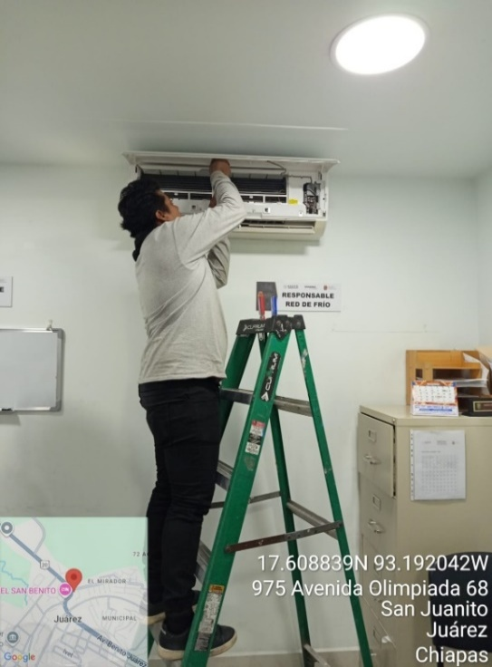
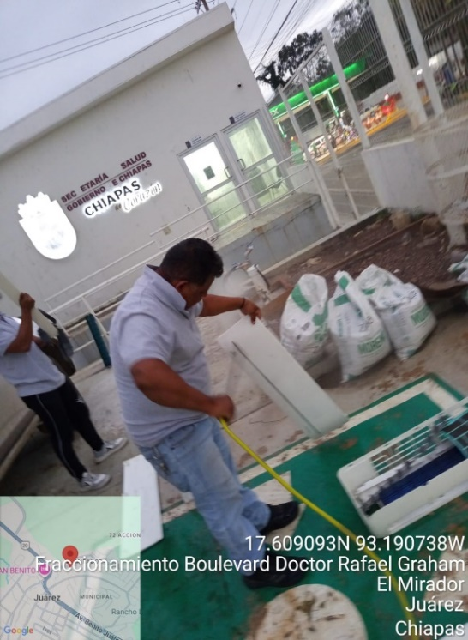

Entrega  _________________________________  C. IAN LUIS OSORNO HERNANDEZ  ADMINISTRADOR UNICO  MONTEBELLO ESTRUCTURAL S.A. DE C.V. | Recibió  ________________________________  L.E. SAYDA ESTEFANÍA LUJANO LÓPEZ  RESPONSABLE DE RED DE FRIO

REPORTE DE TRABAJO

NOMBRE DEL CLIENTE: LA SECRETARIA DE SALUD. PEDIDO: OTRF-010-25. LOTE: 4.
DIRECCION: ALMACEN DE RED DE FRIO DISTRITO DE SALUD V PICHUCALCO
FECHA: 27 DE DICIEMBRE DE 2025.
TIPO DE UNIDAD: TIPO MINISPLIT.
CAPACIDAD: 1 TON
ZONA: PREPARACION DE TERMOS.
ACTIVIDADES REALIZADAS
SE PRESENTA PERSONAL DE LA EMPRESA PARA REALIZAR LAS ACTIVIDADES DE MANTENIMIENTO CORRECTIVO AL SISTEMA DE ENFRIAMIENTO EN LA ZONA DE PREPARACION DE TERMOS A 1 EQUIPO TIPO MINISPLIT.
MARCA: MABE
CAPACIDAD: 1 TON
SERIE: 2640520104166

SE PROCEDE A DESMONTAR LA CARCASA DE LA UNIDAD PARA PODER TENER ACCESO A LAVAR LA TURBINA Y SERPENTIN DEL EVAPORADOR Y CONDENSADOR CON SU DEBIDO DESINCRUSTANTE QUIMICO Y AGUA A PRESION, POSTERIORMENTE SE REALIZA LA VERIFICACION DE VOLTAJE Y AMPERAJE DE LA UNIDAD, TAMBIEN SE REALIZA LA LIMPIEZA Y VERIFICACION DE TABLERO DE CONTROL Y FUERZA ASI COMO DE LA TARJETA ELECTRONICA DE CONTROL POSTERIORMENTE SE REALIZA LA VERIFICACION Y CORRECCION DE FUGAS, SE PROCEDE A MONTAR EL EQUIPO Y SE REALIZA CAMBIO DE FORRO INSULTUBE Y CINTA BLANCA.

SE VERIFICÓ LA CORRECTA OPERACIÓN DE LA UNIDAD Y SE CORROBORARON PARÁMETROS DE OPERACIÓN DICTAMINANDO UNA BUENA OPERACIÓN DEL EQUIPO POR LO QUE SE NOTIFICÓ AL RESPONSABLE DE LA RED DE FRIO LA L.E. SAYDA ESTEFANÍA LUJANO LÓPEZ Y SE ENTREGÓ LA UNIDAD OPERANDO DE FORMA CORRECTA.

Entrega  _________________________________  C. IAN LUIS OSORNO HERNANDEZ  ADMINISTRADOR UNICO  MONTEBELLO ESTRUCTURAL S.A. DE C.V. | Recibió  ________________________________  L.E. SAYDA ESTEFANÍA LUJANO LÓPEZ  RESPONSABLE DE RED DE FRIO

JUAREZ, CHIAPAS A 27 DE DIEMBRE DEL 2025.

REPORTE FOTOGRÁFICO DE LOS MANTENIMIENTOS EN EL ALMACEN DE RED DE FRIO DEL DISTRITO DE SALUD V PICHUCALCO – PEDIDO OTRF-010-25 PARTIDA 35701.- MANTENIMIENTO Y CONSERVACIÓN DE MAQUINARIA Y EQUIPO
MANTENIMIENTO CORRECTIVO AL SISTEMA DE ENFRIAMIENTO DE AIRE ACONDICIONADO EQUIPO TIPO MINISPLT.
- ZONA DE PREPARACION DE TERMOS
NUMERO DE SERIE
ANTES

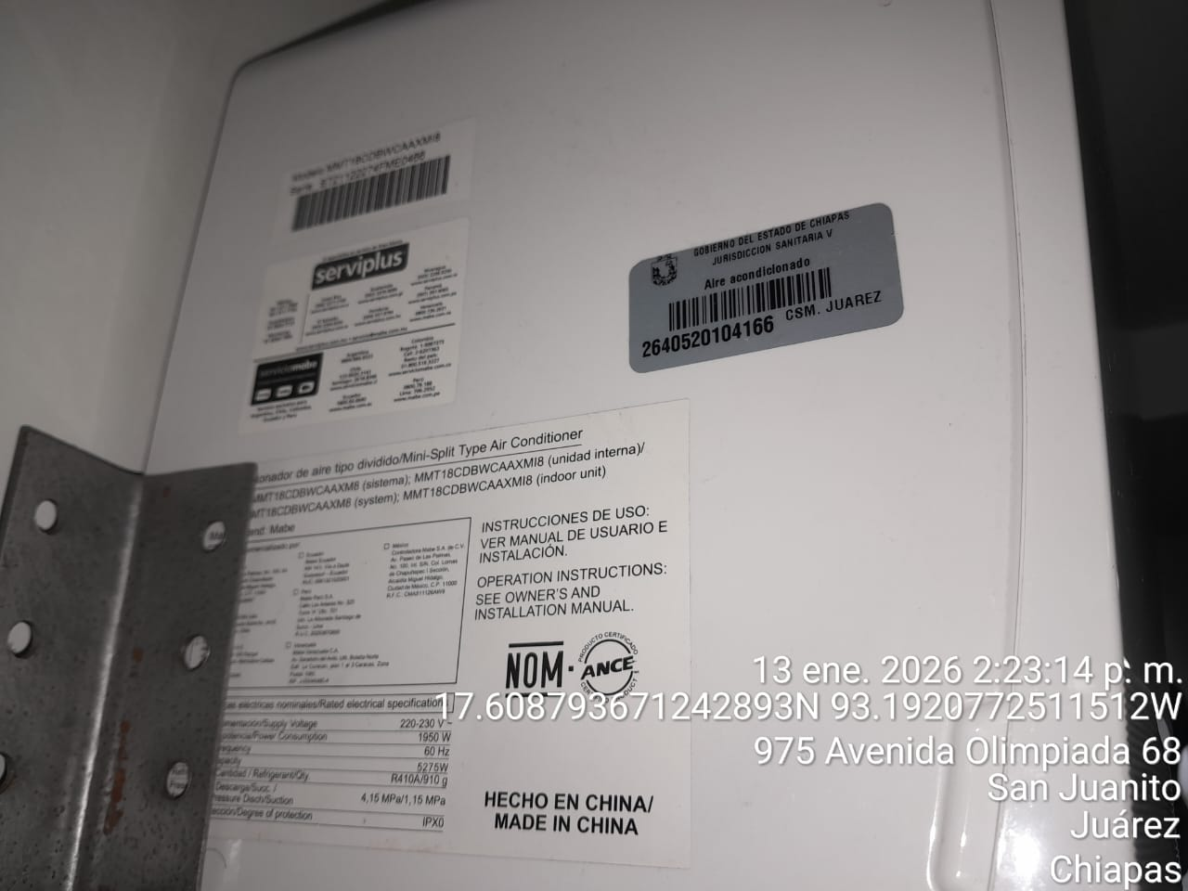
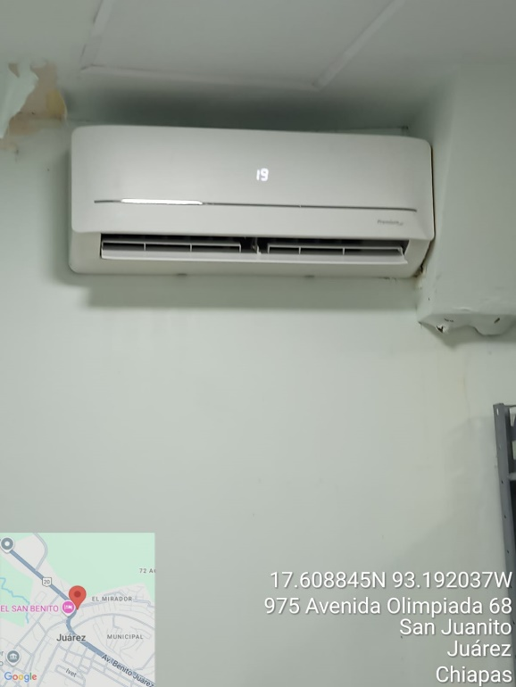

Entrega  _________________________________  C. IAN LUIS OSORNO HERNANDEZ  ADMINISTRADOR UNICO  MONTEBELLO ESTRUCTURAL S.A. DE C.V. | Recibió  ________________________________  L.E. SAYDA ESTEFANÍA LUJANO LÓPEZ  RESPONSABLE DE RED DE FRIO

DESPUES
DURANTE

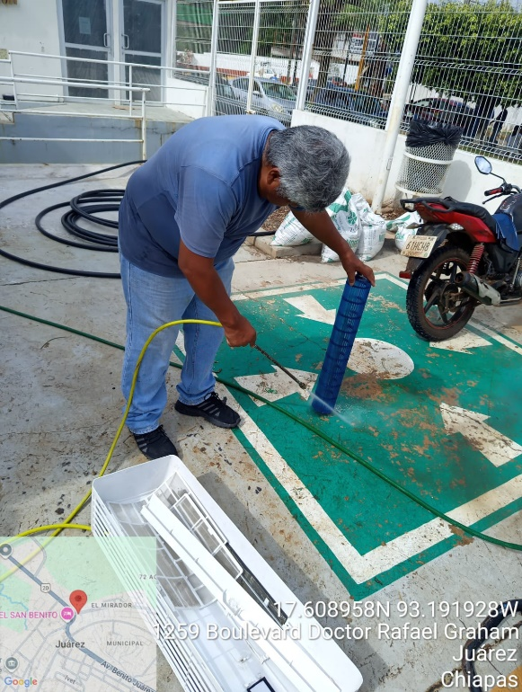
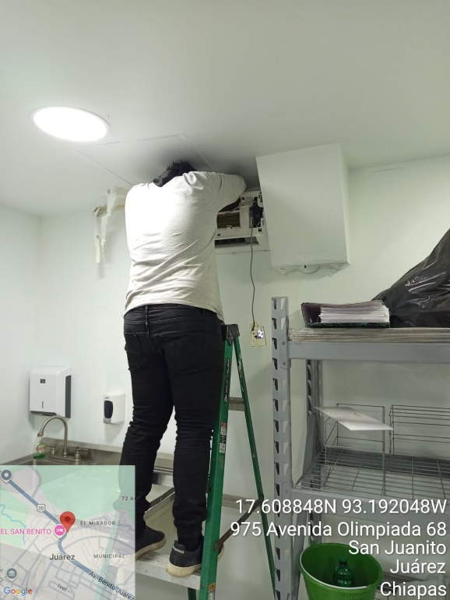

Entrega  _________________________________  C. IAN LUIS OSORNO HERNANDEZ  ADMINISTRADOR UNICO  MONTEBELLO ESTRUCTURAL S.A. DE C.V. | Recibió  ________________________________  L.E. SAYDA ESTEFANÍA LUJANO LÓPEZ  RESPONSABLE DE RED DE FRIO

REPORTE DE TRABAJO

NOMBRE DEL CLIENTE: LA SECRETARIA DE SALUD. PEDIDO: OTRF-010-25. LOTE: 4.
DIRECCION: ALMACEN DE RED DE FRIO DISTRITO DE SALUD V PICHUCALCO
FECHA: 27 DE DICIEMBRE DE 2025.
TIPO DE UNIDAD: TIPO MINISPLIT.
CAPACIDAD: 1 TON
ZONA: RESPALDO.
ACTIVIDADES REALIZADAS
SE PRESENTA PERSONAL DE LA EMPRESA PARA REALIZAR LAS ACTIVIDADES DE MANTENIMIENTO CORRECTIVO AL SISTEMA DE ENFRIAMIENTO EN LA ZONA DE RESPALDO A 1 EQUIPO TIPO MINISPLIT.
MARCA: CARRIER
CAPACIDAD: 1 TON
SERIE: 340D092140213240170008

SE PROCEDE A DESMONTAR LA CARCASA DE LA UNIDAD PARA PODER TENER ACCESO A LAVAR LA TURBINA Y SERPENTIN DEL EVAPORADOR Y CONDENSADOR CON SU DEBIDO DESINCRUSTANTE QUIMICO Y AGUA A PRESION, POSTERIORMENTE SE REALIZA LA VERIFICACION DE VOLTAJE Y AMPERAJE DE LA UNIDAD, TAMBIEN SE REALIZA LA LIMPIEZA Y VERIFICACION DE TABLERO DE CONTROL Y FUERZA ASI COMO DE LA TARJETA ELECTRONICA DE CONTROL POSTERIORMENTE SE REALIZA LA VERIFICACION Y CORRECCION DE FUGAS, SE PROCEDE A MONTAR EL EQUIPO Y SE REALIZA CAMBIO DE FORRO INSULTUBE Y CINTA BLANCA.

SE VERIFICÓ LA CORRECTA OPERACIÓN DE LA UNIDAD Y SE CORROBORARON PARÁMETROS DE OPERACIÓN DICTAMINANDO UNA BUENA OPERACIÓN DEL EQUIPO POR LO QUE SE NOTIFICÓ AL RESPONSABLE DE LA RED DE FRIO LA L.E. SAYDA ESTEFANÍA LUJANO LÓPEZ Y SE ENTREGÓ LA UNIDAD OPERANDO DE FORMA CORRECTA.

Entrega  _________________________________  C. IAN LUIS OSORNO HERNANDEZ  ADMINISTRADOR UNICO  MONTEBELLO ESTRUCTURAL S.A. DE C.V. | Recibió  ________________________________  L.E. SAYDA ESTEFANÍA LUJANO LÓPEZ  RESPONSABLE DE RED DE FRIO

JUAREZ, CHIAPAS A 27 DE DIEMBRE DEL 2025.

REPORTE FOTOGRÁFICO DE LOS MANTENIMIENTOS EN EL ALMACEN DE RED DE FRIO DEL DISTRITO DE SALUD V PICHUCALCO – PEDIDO OTRF-010-25 PARTIDA 35701.- MANTENIMIENTO Y CONSERVACIÓN DE MAQUINARIA Y EQUIPO
MANTENIMIENTO CORRECTIVO AL SISTEMA DE ENFRIAMIENTO DE AIRE ACONDICIONADO EQUIPO TIPO MINISPLT.
- ZONA DE RESPALDO
NUMERO DE SERIE
ANTES

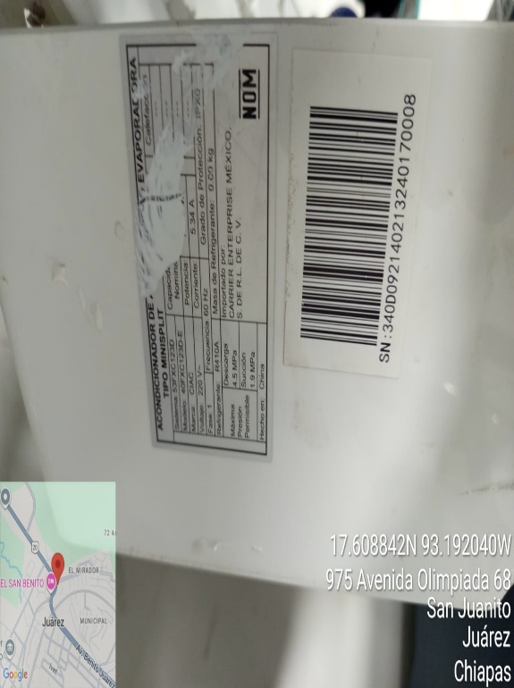
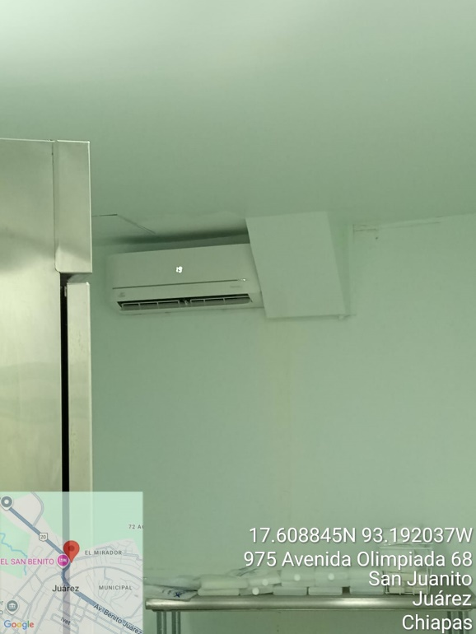

Entrega  _________________________________  C. IAN LUIS OSORNO HERNANDEZ  ADMINISTRADOR UNICO  MONTEBELLO ESTRUCTURAL S.A. DE C.V. | Recibió  ________________________________  L.E. SAYDA ESTEFANÍA LUJANO LÓPEZ  RESPONSABLE DE RED DE FRIO

DESPUES
DURANTE

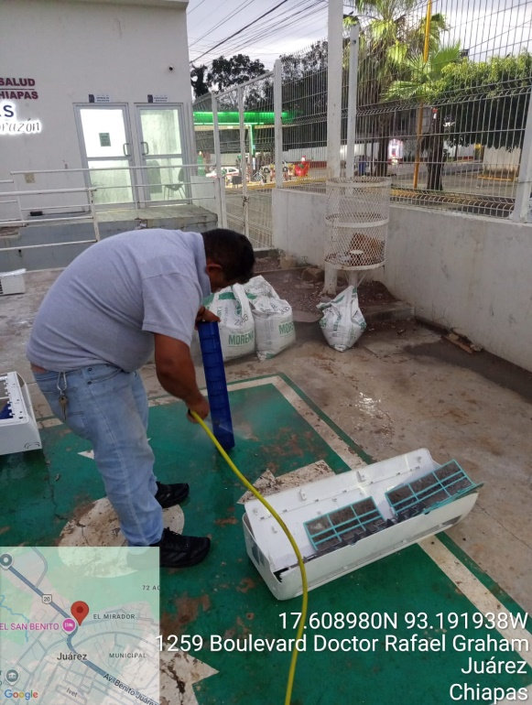
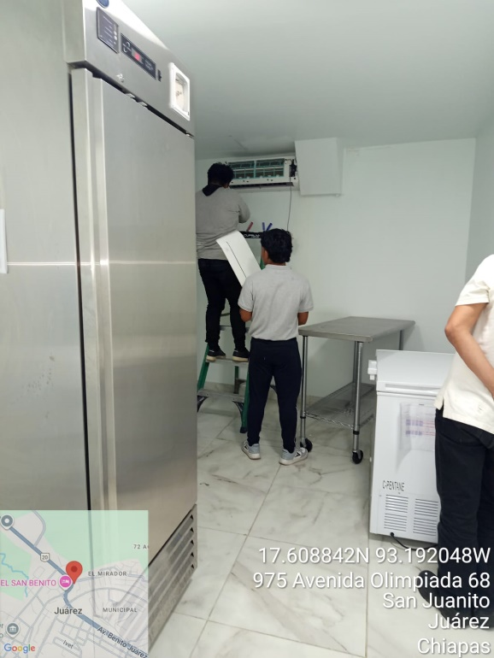

Entrega  _________________________________  C. IAN LUIS OSORNO HERNANDEZ  ADMINISTRADOR UNICO  MONTEBELLO ESTRUCTURAL S.A. DE C.V. | Recibió  ________________________________  L.E. SAYDA ESTEFANÍA LUJANO LÓPEZ  RESPONSABLE DE RED DE FRIO

REPORTE DE TRABAJO

NOMBRE DEL CLIENTE: LA SECRETARIA DE SALUD. PEDIDO: OTRF-010-25. LOTE: 4.
DIRECCION: ALMACEN DE RED DE FRIO DISTRITO DE SALUD V PICHUCALCO
FECHA: 27 DE DICIEMBRE DE 2025.
TIPO DE UNIDAD: TIPO MINISPLIT.
CAPACIDAD: 1 TON
ZONA: CUARTO FRIO.
ACTIVIDADES REALIZADAS
SE PRESENTA PERSONAL DE LA EMPRESA PARA REALIZAR LAS ACTIVIDADES DE MANTENIMIENTO CORRECTIVO AL SISTEMA DE ENFRIAMIENTO EN LA ZONA DE CUARTO FRIO A 1 EQUIPO TIPO MINISPLIT.
MARCA: MABE
CAPACIDAD: 1 TON
SERIE: S/N

SE PROCEDE A DESMONTAR LA CARCASA DE LA UNIDAD PARA PODER TENER ACCESO A LAVAR LA TURBINA Y SERPENTIN DEL EVAPORADOR Y CONDENSADOR CON SU DEBIDO DESINCRUSTANTE QUIMICO Y AGUA A PRESION, POSTERIORMENTE SE REALIZA LA VERIFICACION DE VOLTAJE Y AMPERAJE DE LA UNIDAD, TAMBIEN SE REALIZA LA LIMPIEZA Y VERIFICACION DE TABLERO DE CONTROL Y FUERZA ASI COMO DE LA TARJETA ELECTRONICA DE CONTROL POSTERIORMENTE SE REALIZA LA VERIFICACION Y CORRECCION DE FUGAS, SE PROCEDE A MONTAR EL EQUIPO Y SE REALIZA CAMBIO DE FORRO INSULTUBE Y CINTA BLANCA.

SE VERIFICÓ LA CORRECTA OPERACIÓN DE LA UNIDAD Y SE CORROBORARON PARÁMETROS DE OPERACIÓN DICTAMINANDO UNA BUENA OPERACIÓN DEL EQUIPO POR LO QUE SE NOTIFICÓ AL RESPONSABLE DE LA RED DE FRIO LA L.E. SAYDA ESTEFANÍA LUJANO LÓPEZ Y SE ENTREGÓ LA UNIDAD OPERANDO DE FORMA CORRECTA.

Entrega  _________________________________  C. IAN LUIS OSORNO HERNANDEZ  ADMINISTRADOR UNICO  MONTEBELLO ESTRUCTURAL S.A. DE C.V. | Recibió  ________________________________  L.E. SAYDA ESTEFANÍA LUJANO LÓPEZ  RESPONSABLE DE RED DE FRIO

JUAREZ, CHIAPAS A 27 DE DIEMBRE DEL 2025.

REPORTE FOTOGRÁFICO DE LOS MANTENIMIENTOS EN EL ALMACEN DE RED DE FRIO DEL DISTRITO DE SALUD V PICHUCALCO – PEDIDO OTRF-010-25 PARTIDA 35701.- MANTENIMIENTO Y CONSERVACIÓN DE MAQUINARIA Y EQUIPO
MANTENIMIENTO CORRECTIVO AL SISTEMA DE ENFRIAMIENTO DE AIRE ACONDICIONADO EQUIPO TIPO MINISPLT.
- ZONA CUARTO FRIO
NUMERO DE SERIE
ANTES

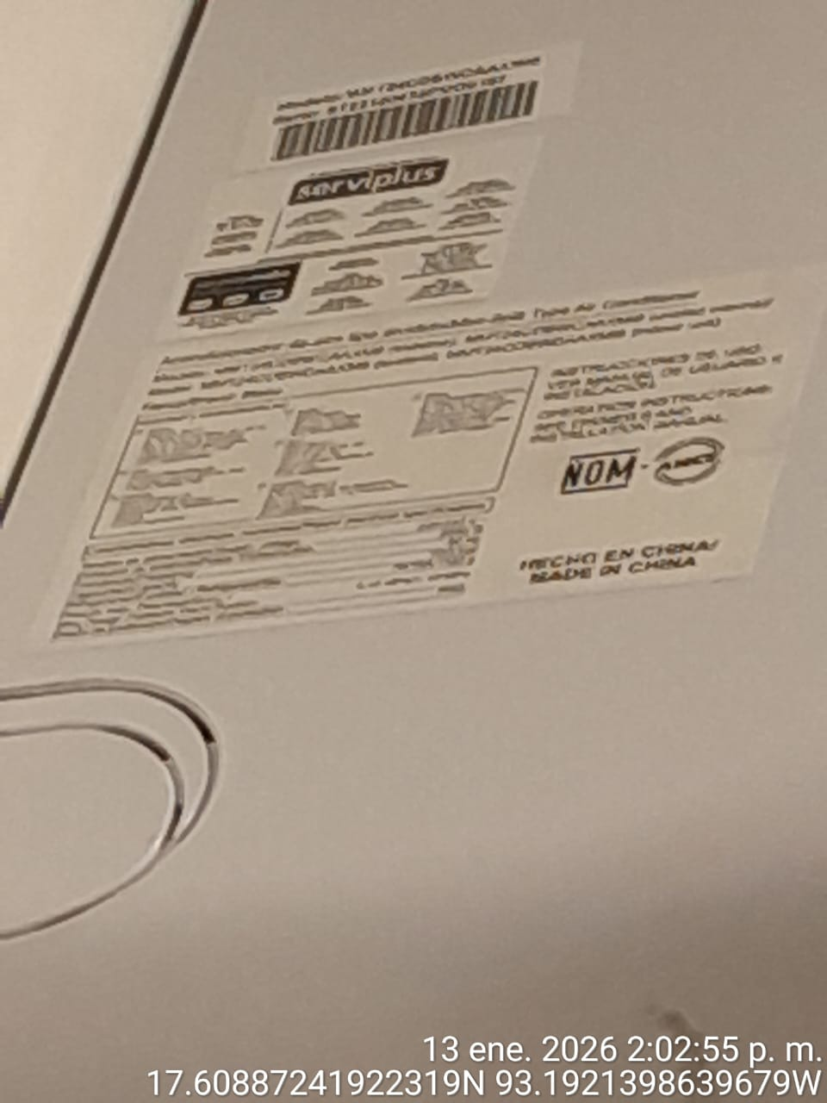
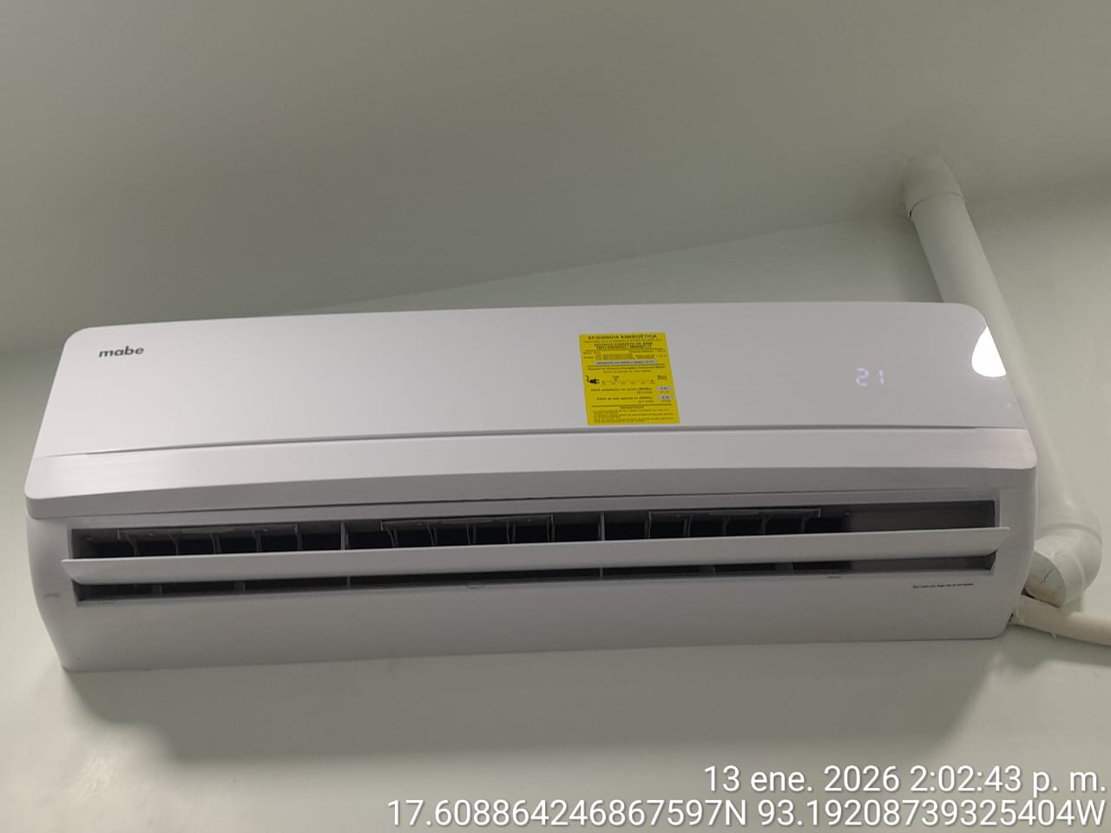

Entrega  _________________________________  C. IAN LUIS OSORNO HERNANDEZ  ADMINISTRADOR UNICO  MONTEBELLO ESTRUCTURAL S.A. DE C.V. | Recibió  ________________________________  L.E. SAYDA ESTEFANÍA LUJANO LÓPEZ  RESPONSABLE DE RED DE FRIO

DURANTE
DESPUES

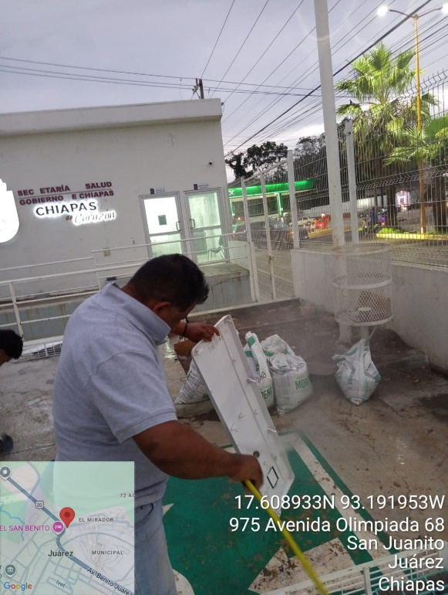
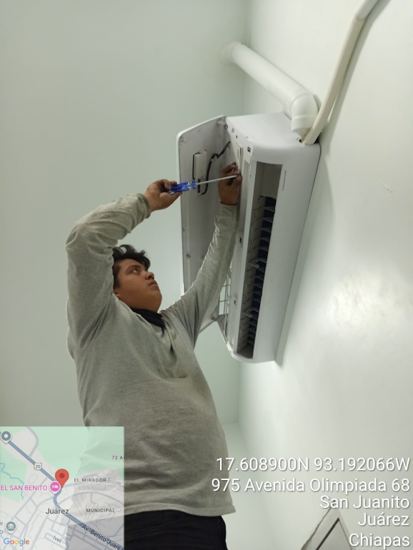

Entrega  _________________________________  C. IAN LUIS OSORNO HERNANDEZ  ADMINISTRADOR UNICO  MONTEBELLO ESTRUCTURAL S.A. DE C.V. | Recibió  ________________________________  L.E. SAYDA ESTEFANÍA LUJANO LÓPEZ  RESPONSABLE DE RED DE FRIO

REPORTE DE TRABAJO

NOMBRE DEL CLIENTE: LA SECRETARIA DE SALUD. PEDIDO: OTRF-010-25. LOTE: 4.
DIRECCION: ALMACEN DE RED DE FRIO DEL DISTRITO DE SALUD V PICHUCALCO
FECHA: 27 DE DICIEMBRE DEL 2025.
TIPO DE UNIDAD: CAMARA DE REFRIGERACION (PRECAMARA).

ACTIVIDADES REALIZADAS
SE PRESENTA PERSONAL DE LA EMPRESA PARA REALIZAR LAS ACTIVIDADES DE MANTENIMIENTO CORRECTIVO AL SISTEMA DE ENFRIAMIENTO EN EL ALMACEN DE RED DE FRIO DEL DISTRITO DE SALUD V PICHUCALCO A 1 EQUIPO TIPO CAMARA FRIA (PRECAMARA).
MARCA: BOHN
SERIE: M21K00323

SE PROCEDE A REALIZAR EL MANTENIMIENTO A LA PRECAMARA, SE REALIZO LIMPIEZA DE CONDENZADOR Y DE LOS COMPRESORES QUE CONFORMAN LAS CAMARAS FRIAS POSTERIORMENTE SE REALIZO UNA MINUCIOSA INSPECCION DEL MOTOR Y COMPRESOR ADEMAS SE REALIZO LA INSPECCION DE TODAS Y CADA UNA DE LAS UNIONES Y CONEXIONES DE LAS TUBERIAS DE REFRIGERANTE POSTERIORMENTE SE REALIZA REVICION DE CIERRE Y SELLE DE PUERTA, TAMBIEN SE REALIZA LA REVISION DEL FORRO AISLANTE DE LAS TUBERIAS CON GAS REFRIGERANTE PARA ASEGURAR QUE SE ENCUENTRAN EN BUEN ESTADO Y QUE NO HAYA HUMEDAD, SE REALIZA REVISION DEL EVAPORADOR QUE NO ESTE BLOQUEADO Y SE PROCEDE A REALIZAR LIMPIEZA, SE REALIZAN VERIFICACIONES ELECTRICAS, DE VENTILACION, TEMPERATURAS, VIBRACIONES Y CONEXIONES ELECTRICAS, SE REALIZA ALINEACION ENTRE EL MOTOR Y EL COMPRESOR ADEMAS DE REALIZAR LA CORRECTA LUBRICACION CON GRASA DE LAS PARTES MOVILES SE PROCEDE A REALIZAR DESINCRUSTACION DE SERPENTIN DE ALUMINIO DEL CONDENSADOR.

NOTA: SE REALIZO CAMBIO DE VALVULA SELENOIDE Y REVISION DE VALVULAS DE EXPANSION.

SE VERIFICÓ LA CORRECTA OPERACIÓN DE LAS UNIDADES BAJO CONDICIONES NORMALES DE TRABAJO Y SE NOTIFICÓ AL RESPONSABLE DEL ALMACEN DE RED DE FRIO DISTRITO DE SALUD V PICHUCALCO LA L.E. SAYDA ESTEFANÍA LUJANO LÓPEZ, SE ENTREGARON LAS UNIDADES OPERANDO DE FORMA CORRECTA.

Entrega  _________________________________  C. IAN LUIS OSORNO HERNANDEZ  ADMINISTRADOR UNICO  MONTEBELLO ESTRUCTURAL S.A. DE C.V. | Recibió  ________________________________  L.E. SAYDA ESTEFANÍA LUJANO LÓPEZ  RESPONSABLE DE RED DE FRIO

JUAREZ, CHIAPAS A 27 DE DIEMBRE DEL 2025.

REPORTE FOTOGRÁFICO DE LOS MANTENIMIENTOS EN EL ALMACEN DE RED DE FRIO DEL DISTRITO DE SALUD V PICHUCALCO – PEDIDO OTRF-010-25 PARTIDA 35701.- MANTENIMIENTO Y CONSERVACIÓN DE MAQUINARIA Y EQUIPO
MANTENIMIENTO CORRECTIVO AL SISTEMA DE ENFRIAMIENTO DE AIRE ACONDICIONADO EQUIPO TIPO CAMARA FRIA.
- PRECAMARA
NUMERO DE SERIE
ANTES

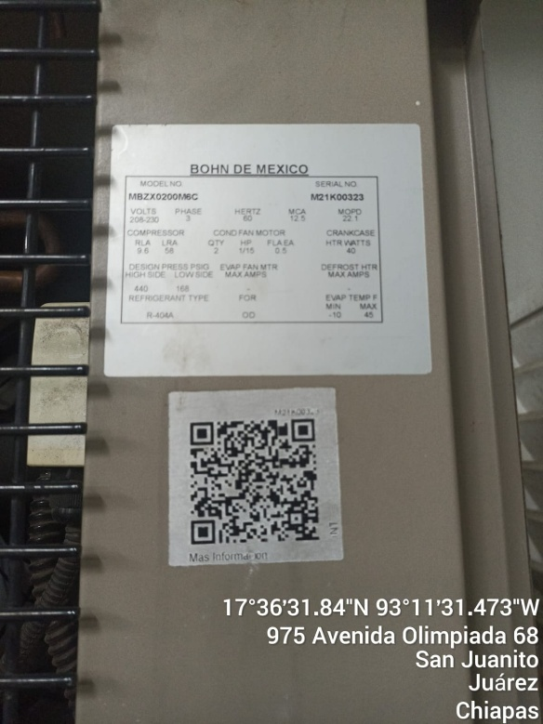

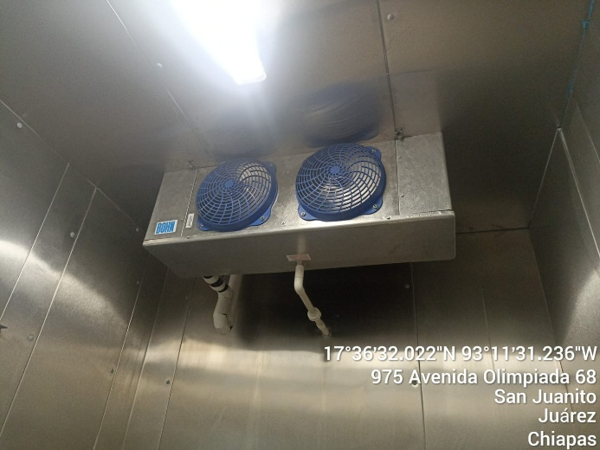

Entrega  _________________________________  C. IAN LUIS OSORNO HERNANDEZ  ADMINISTRADOR UNICO  MONTEBELLO ESTRUCTURAL S.A. DE C.V. | Recibió  ________________________________  C. OCAMPO CASAUX MARGIT  RESPONSABLE DE RED DE FRIO

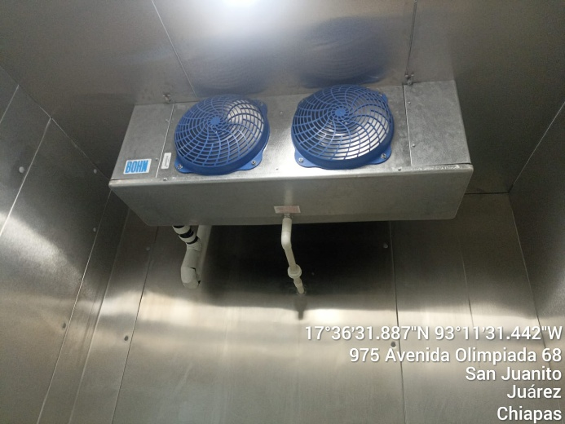
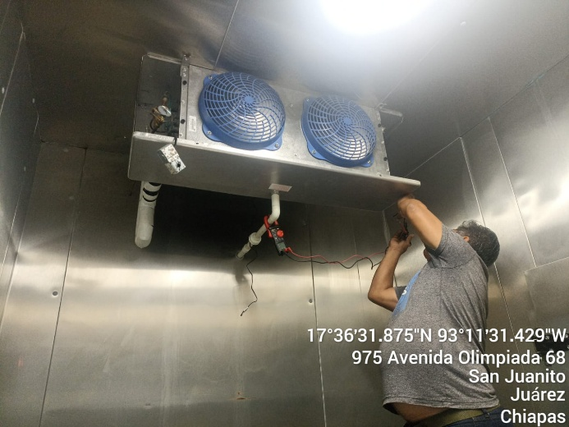
DURANTE
DESPUES
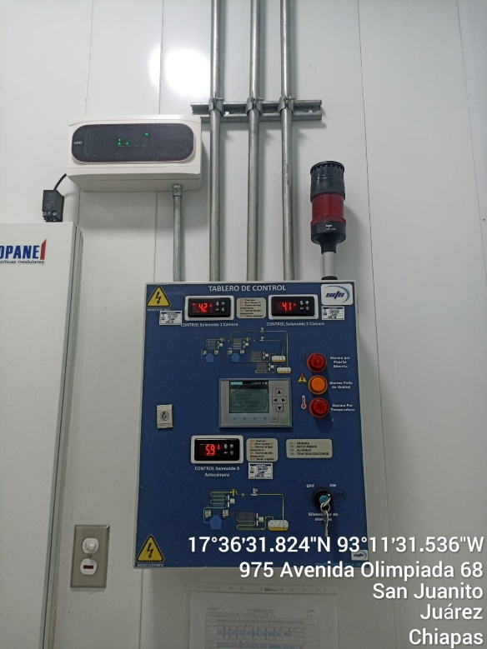
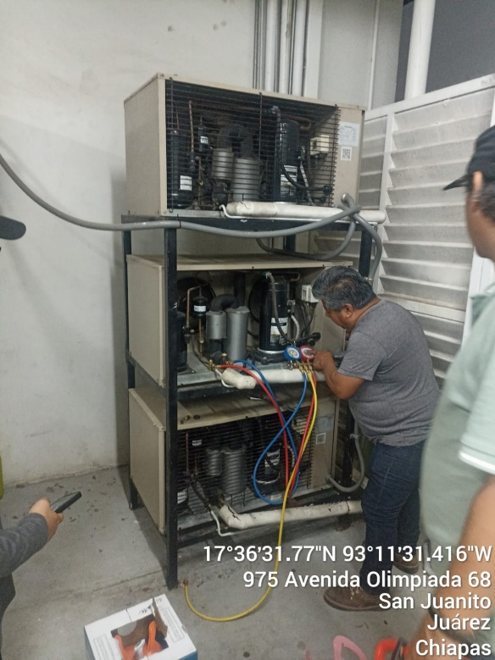

Entrega  _________________________________  C. IAN LUIS OSORNO HERNANDEZ  ADMINISTRADOR UNICO  MONTEBELLO ESTRUCTURAL S.A. DE C.V. | Recibió  ________________________________  L.E. SAYDA ESTEFANÍA LUJANO LÓPEZ  RESPONSABLE DE RED DE FRIO

REPORTE DE TRABAJO

NOMBRE DEL CLIENTE: LA SECRETARIA DE SALUD. PEDIDO: OTRF-010-25. LOTE: 4.
DIRECCION: ALMACEN DE RED DE FRIO DEL DISTRITO DE SALUD V PICHUCALCO
FECHA: 27 DE DICIEMBRE DEL 2025.
TIPO DE UNIDAD: CAMARA DE REFRIGERACION 1.

ACTIVIDADES REALIZADAS
SE PRESENTA PERSONAL DE LA EMPRESA PARA REALIZAR LAS ACTIVIDADES DE MANTENIMIENTO CORRECTIVO AL SISTEMA DE ENFRIAMIENTO EN EL ALMACEN DE RED DE FRIO DEL DISTRITO DE SALUD V PICHUCALCO A 1 EQUIPO TIPO CAMARA FRIA 1.
MARCA: BOHN
SERIE: M21K01361

SE PROCEDE A REALIZAR EL MANTENIMIENTO A LA PRECAMARA, SE REALIZO LIMPIEZA DE CONDENZADOR Y DE LOS COMPRESORES QUE CONFORMAN LAS CAMARAS FRIAS POSTERIORMENTE SE REALIZO UNA MINUCIOSA INSPECCION DEL MOTOR Y COMPRESOR ADEMAS SE REALIZO LA INSPECCION DE TODAS Y CADA UNA DE LAS UNIONES Y CONEXIONES DE LAS TUBERIAS DE REFRIGERANTE POSTERIORMENTE SE REALIZA REVICION DE CIERRE Y SELLE DE PUERTA, TAMBIEN SE REALIZA LA REVISION DEL FORRO AISLANTE DE LAS TUBERIAS CON GAS REFRIGERANTE PARA ASEGURAR QUE SE ENCUENTRAN EN BUEN ESTADO Y QUE NO HAYA HUMEDAD, SE REALIZA REVISION DEL EVAPORADOR QUE NO ESTE BLOQUEADO Y SE PROCEDE A REALIZAR LIMPIEZA, SE REALIZAN VERIFICACIONES ELECTRICAS, DE VENTILACION, TEMPERATURAS, VIBRACIONES Y CONEXIONES ELECTRICAS, SE REALIZA ALINEACION ENTRE EL MOTOR Y EL COMPRESOR ADEMAS DE REALIZAR LA CORRECTA LUBRICACION CON GRASA DE LAS PARTES MOVILES SE PROCEDE A REALIZAR DESINCRUSTACION DE SERPENTIN DE ALUMINIO DEL CONDENSADOR.

NOTA: SE REALIZO CORRECCION DE FUGA DE GAS REFRIGERANTE EN VALVULAS DE SERVICIO EN ALTA Y BAJA PRESION, SE REALIZO CAMBIO DE CENTROS PARA CARGA DE GAS REFRIGERANTE Y PROCESO DE VACIO Y SE CALIBRA PRESOSTATOS Y SENSOR DE TEMPERATURA AMBIENTAL A 4° EN CAMARA DE REFRIGERACION.

SE VERIFICÓ LA CORRECTA OPERACIÓN DE LAS UNIDADES BAJO CONDICIONES NORMALES DE TRABAJO Y SE NOTIFICÓ AL RESPONSABLE DEL ALMACEN DE RED DE FRIO DISTRITO DE SALUD V PICHUCALCO LA L.E. SAYDA ESTEFANÍA LUJANO LÓPEZ, SE ENTREGARON LAS UNIDADES OPERANDO DE FORMA CORRECTA.

Entrega  _________________________________  C. IAN LUIS OSORNO HERNANDEZ  ADMINISTRADOR UNICO  MONTEBELLO ESTRUCTURAL S.A. DE C.V. | Recibió  ________________________________  L.E. SAYDA ESTEFANÍA LUJANO LÓPEZ  RESPONSABLE DE RED DE FRIO

JUAREZ, CHIAPAS A 27 DE DIEMBRE DEL 2025.

REPORTE FOTOGRÁFICO DE LOS MANTENIMIENTOS EN EL ALMACEN DE RED DE FRIO DEL DISTRITO DE SALUD V PICHUCALCO – PEDIDO OTRF-010-25 PARTIDA 35701.- MANTENIMIENTO Y CONSERVACIÓN DE MAQUINARIA Y EQUIPO
MANTENIMIENTO CORRECTIVO AL SISTEMA DE ENFRIAMIENTO DE AIRE ACONDICIONADO EQUIPO TIPO CAMARA FRIA.
- CAMARA FRIA 1
ANTES

NUMERO DE SERIE
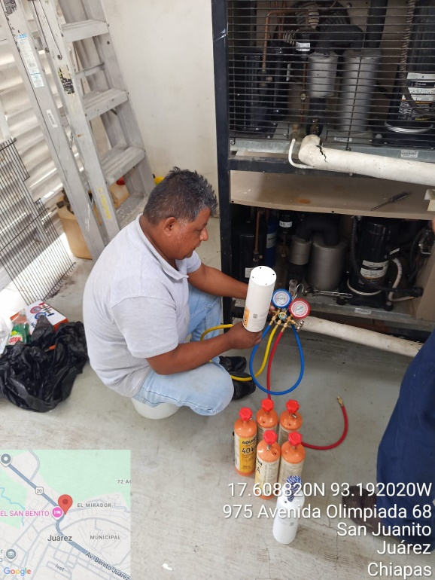
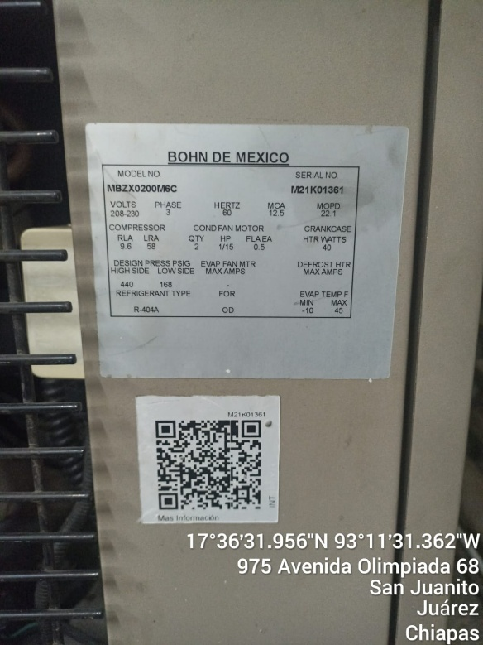

Entrega  _________________________________  C. IAN LUIS OSORNO HERNANDEZ  ADMINISTRADOR UNICO  MONTEBELLO ESTRUCTURAL S.A. DE C.V. | Recibió  ________________________________  L.E. SAYDA ESTEFANÍA LUJANO LÓPEZ  RESPONSABLE DE RED DE FRIO

DESPUES
DURANTE
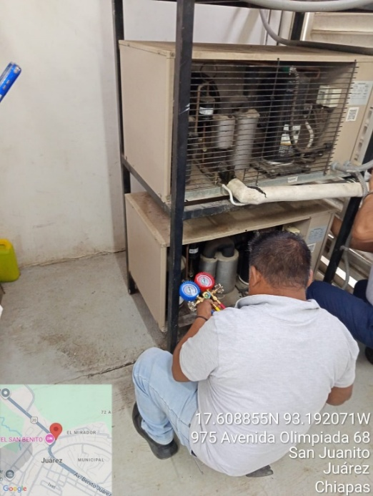
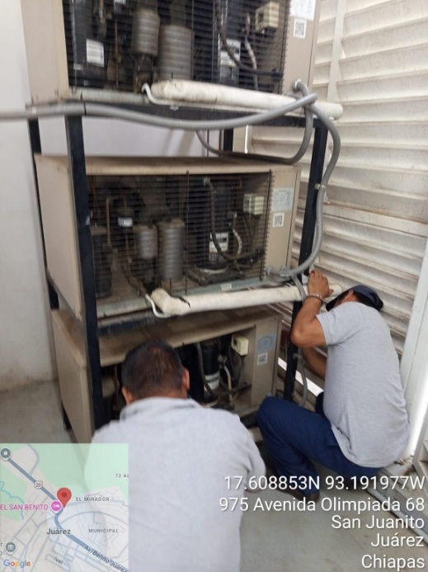
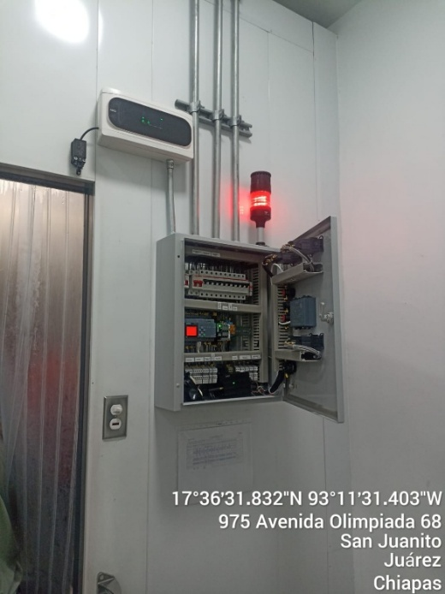

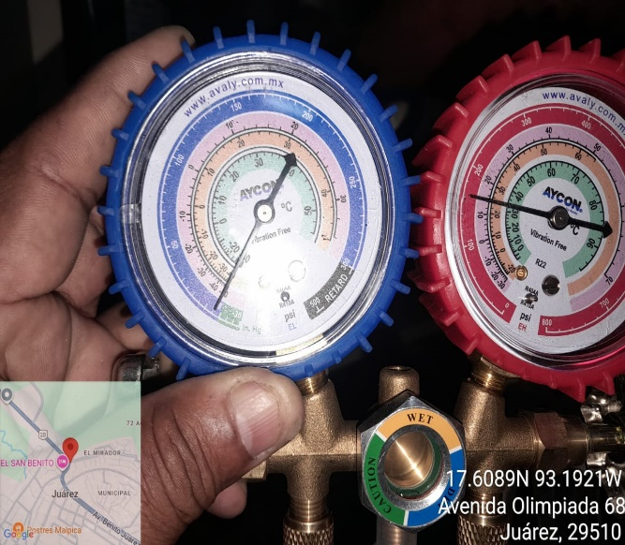

Entrega  _________________________________  C. IAN LUIS OSORNO HERNANDEZ  ADMINISTRADOR UNICO  MONTEBELLO ESTRUCTURAL S.A. DE C.V. | Recibió  ________________________________  L.E. SAYDA ESTEFANÍA LUJANO LÓPEZ  RESPONSABLE DE RED DE FRIO

REPORTE DE TRABAJO

NOMBRE DEL CLIENTE: LA SECRETARIA DE SALUD. PEDIDO: OTRF-010-25. LOTE: 4.
DIRECCION: ALMACEN DE RED DE FRIO DEL DISTRITO DE SALUD V PICHUCALCO
FECHA: 27 DE DICIEMBRE DEL 2025.
TIPO DE UNIDAD: CAMARA DE REFRIGERACION 2.

ACTIVIDADES REALIZADAS
SE PRESENTA PERSONAL DE LA EMPRESA PARA REALIZAR LAS ACTIVIDADES DE MANTENIMIENTO CORRECTIVO AL SISTEMA DE ENFRIAMIENTO EN EL ALMACEN DE RED DE FRIO DEL DISTRITO DE SALUD V PICHUCALCO A 1 EQUIPO TIPO CAMARA FRIA 2.
MARCA: BOHN
SERIE: M21K03201

SE PROCEDE A REALIZAR EL MANTENIMIENTO A LA PRECAMARA, SE REALIZO LIMPIEZA DE CONDENZADOR Y DE LOS COMPRESORES QUE CONFORMAN LAS CAMARAS FRIAS POSTERIORMENTE SE REALIZO UNA MINUCIOSA INSPECCION DEL MOTOR Y COMPRESOR ADEMAS SE REALIZO LA INSPECCION DE TODAS Y CADA UNA DE LAS UNIONES Y CONEXIONES DE LAS TUBERIAS DE REFRIGERANTE POSTERIORMENTE SE REALIZA REVICION DE CIERRE Y SELLE DE PUERTA, TAMBIEN SE REALIZA LA REVISION DEL FORRO AISLANTE DE LAS TUBERIAS CON GAS REFRIGERANTE PARA ASEGURAR QUE SE ENCUENTRAN EN BUEN ESTADO Y QUE NO HAYA HUMEDAD, SE REALIZA REVISION DEL EVAPORADOR QUE NO ESTE BLOQUEADO Y SE PROCEDE A REALIZAR LIMPIEZA, SE REALIZAN VERIFICACIONES ELECTRICAS, DE VENTILACION, TEMPERATURAS, VIBRACIONES Y CONEXIONES ELECTRICAS, SE REALIZA ALINEACION ENTRE EL MOTOR Y EL COMPRESOR ADEMAS DE REALIZAR LA CORRECTA LUBRICACION CON GRASA DE LAS PARTES MOVILES SE PROCEDE A REALIZAR DESINCRUSTACION DE SERPENTIN DE ALUMINIO DEL CONDENSADOR.

SE VERIFICÓ LA CORRECTA OPERACIÓN DE LAS UNIDADES BAJO CONDICIONES NORMALES DE TRABAJO Y SE NOTIFICÓ AL RESPONSABLE DEL ALMACEN DE RED DE FRIO DISTRITO DE SALUD V PICHUCALCO LA L.E. SAYDA ESTEFANÍA LUJANO LÓPEZ, SE ENTREGARON LAS UNIDADES OPERANDO DE FORMA CORRECTA.

Entrega  _________________________________  C. IAN LUIS OSORNO HERNANDEZ  ADMINISTRADOR UNICO  MONTEBELLO ESTRUCTURAL S.A. DE C.V. | Recibió  ________________________________  L.E. SAYDA ESTEFANÍA LUJANO LÓPEZ  RESPONSABLE DE RED DE FRIO

JUAREZ, CHIAPAS A 27 DE DIEMBRE DEL 2025.

REPORTE FOTOGRÁFICO DE LOS MANTENIMIENTOS EN EL ALMACEN DE RED DE FRIO DEL DISTRITO DE SALUD V PICHUCALCO – PEDIDO OTRF-010-25 PARTIDA 35701.- MANTENIMIENTO Y CONSERVACIÓN DE MAQUINARIA Y EQUIPO
MANTENIMIENTO CORRECTIVO AL SISTEMA DE ENFRIAMIENTO DE AIRE ACONDICIONADO EQUIPO TIPO CAMARA FRIA.
- CAMARA FRIA 2
ANTES

NUMERO DE SERIE

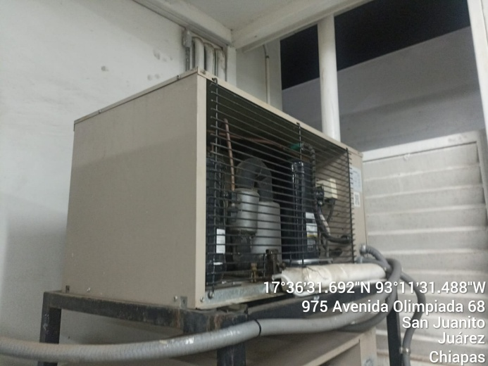
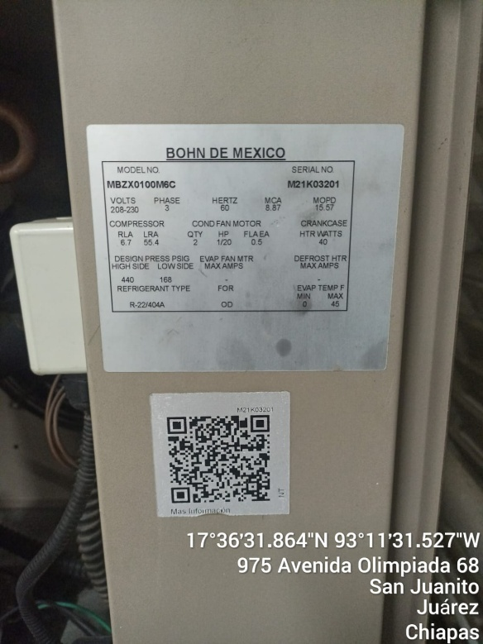

Entrega  _________________________________  C. IAN LUIS OSORNO HERNANDEZ  ADMINISTRADOR UNICO  MONTEBELLO ESTRUCTURAL S.A. DE C.V. | Recibió  ________________________________  L.E. SAYDA ESTEFANÍA LUJANO LÓPEZ  RESPONSABLE DE RED DE FRIO

DURANTE
DESPUES
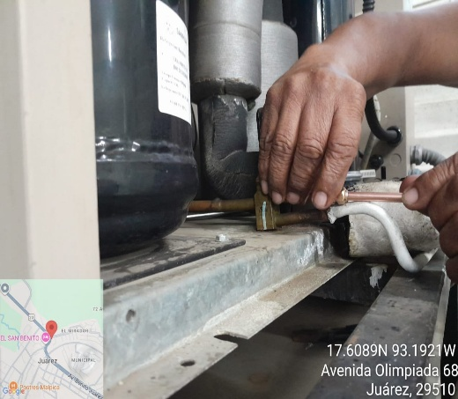
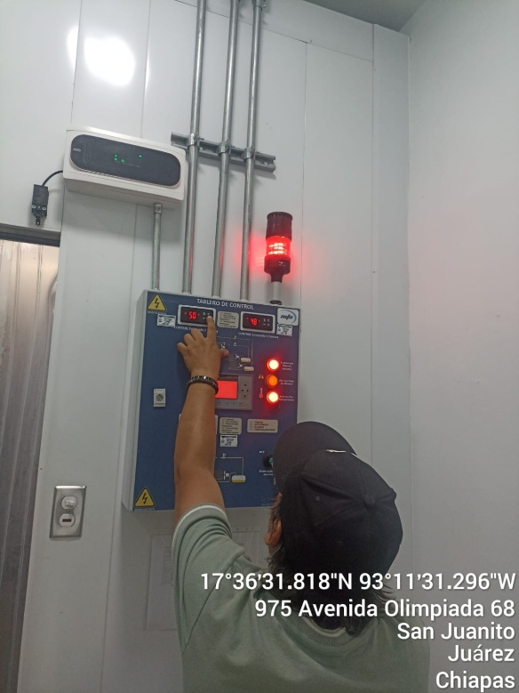
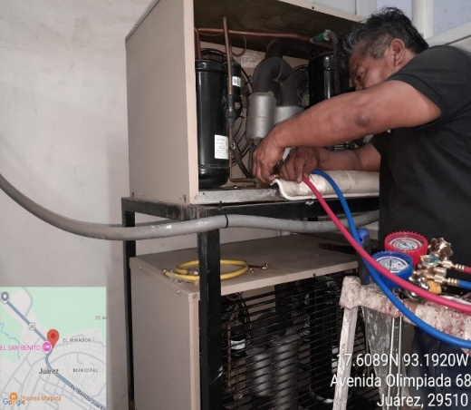

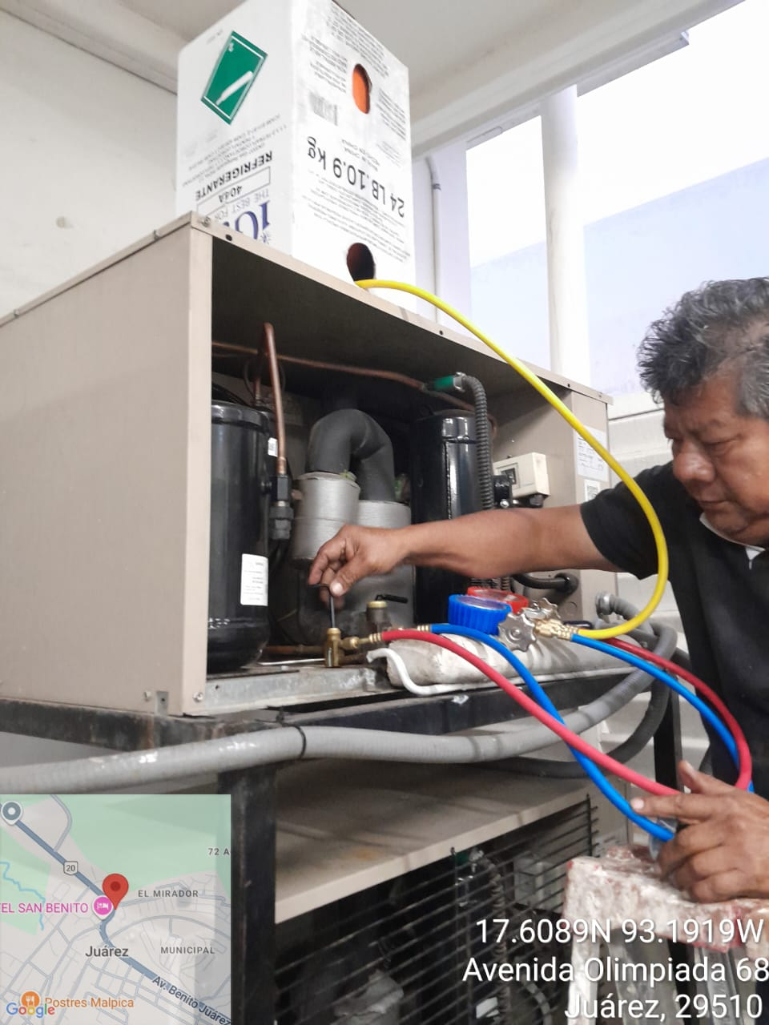

Entrega  _________________________________  C. IAN LUIS OSORNO HERNANDEZ  ADMINISTRADOR UNICO  MONTEBELLO ESTRUCTURAL S.A. DE C.V. | Recibió  ________________________________  L.E. SAYDA ESTEFANÍA LUJANO LÓPEZ  RESPONSABLE DE RED DE FRIO

